Арбитражная стратегия торговли

v.20171119

Оглавление

Определения 3

Арбитражная стратегия 4

Граничные значения S (спред) 5

Пример логов работы по результатам работы стратегии 6

# Определения

$B{TC}_{BITF}$– стоимость биткоина на бирже BITFINEX в момент времени $x$

$B{TC}_{OKFT}$– стоимость биткоина на бирже OKEX в момент времени $x$

$t_{0}$– момент времени, в который открывается сделка по покупке

$Start_BITF$– стоимость биткоина на BITFINEX в момент времени $t_{0}$ (момент входа в сделку)

$Start_OKFT$– стоимость биткоина на OKEX в момент времени $t_{0}$ (момент входа в сделку)

$S$– отношение стоимости BITFINEX к OKEX:

$$S=\left(\frac{BTC_{BITF}}{BTC_{OKFT}}-1\right)*100$$

$Close_BITF$– стоимость биткоина на BITFINEX в момент выхода из сделки

$Close_OKFT$– стоимость биткоина на OKEX в момент выхода из сделки

# Арбитражная стратегия

Суть арбитражной стратегии торговли заключается в том, что спред цены биткоина на разных биржах большую часть времени одинаковый и находится в пределах +-2%. Однако бывают моменты, когда, например, на одной бирже цена выросла, а на другой нет, и спред увеличивается. Но такие явления не продолжительные и разница в цене должна вернуться обратно на свой привычный уровень.

В таких случаях можно отлавливать момент, когда спред между биржами вырос, продавать более дорогой актив и покупать менее дорогой. Когда же разница в цене уменьшается, закрывать обе сделки и зарабатывать на разнице.

Графический пример работы стратегии:

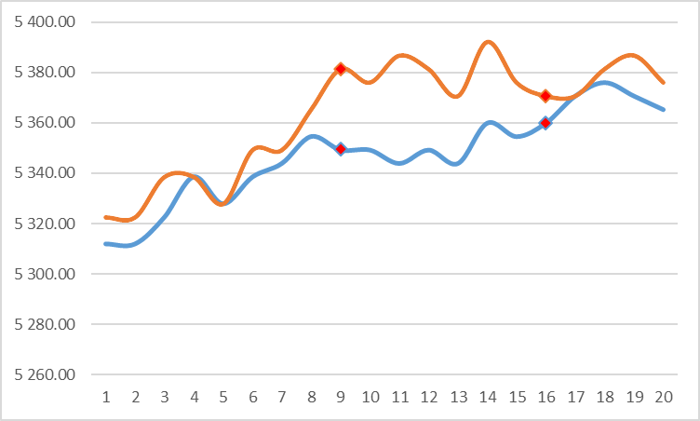

В данном примере в точке 9 оранжевая линия пошла вверх, в то время как синяя колебалась на одном уровне, и спред между ценами вырос. Зная, что рано или поздно цены должны обратно сойтись, в момент увеличения спреда (точка 9) необходимо продать активы оранжевой линии и купить активы синей линии. То есть предполагаем, что, либо оранжевая линия пойдет вниз, либо синяя пойдет вверх, либо произойдёт и то и другое (идеальный исход).

Затем в точке 16 разница между ценами обратно стала минимальной, в этот момент необходимо закрывать обе сделки: купить оранжевый актив и продать синий. На этом сделка заканчивается.

Рассмотрим на цифрах результат такой торговли.

В точке 9 мы продали оранжевый биткоин по цене 5381.34$ и купили синий биткоин по цене 5349.24$.

В точке 16 мы закрываем сделки: покупаем оранжевый биткоин по цене 5370.63$ и продаём синий по цене 5359.91$.

Профит по оранжевой бирже = 5381.34$ - 5370.63$ = 10.70$

Профит по синей бирже = 5359.91$ - 5349.24$ = 10.67$

И общая прибыль составила 10.70$ + 10.67$ = 21.37$

Если же цена синей линии превысит цену оранжевой, то мы наоборот будем вначале продавать синий биткоин и покупать оранжевый.

# Граничные значения S (спред)

$S$– спред между ценами на фьючерсы OKEX и BITFINEX. Рассчитывается как отношение BITFINEX к OKEX в один и тот же промежуток времени:

$$S=\left(\frac{BTC_{BITF}}{BTC_{OKFT}}-1\right)*100$$

Если $S>0$, значит цена на BITFINEX выше, чем на OKEX.

Если $S<0$, значит цена на OKEX выше, чем на BITFINEX.

Чаще всего $S$ колеблется в пределах $-3-Δ<S<3+Δ$.

1. Если $S>4.7$: продаём BITFINEX и покупаем OKEX. Условие выхода из сделки $S<3$.
2. Если $S<-5.2$: продаём OKEX и покупаем BITFINEX. Условие выхода из сделки $S>-3$.

Суть заключается в том, что необходимо рассчитывать $S$ на каждой итерации (тик или секунда). Как только $S$ пересекает граничное значение $3.9$ или $-5.2$ входим в соответствующую сделку. После этого продолжаем рассчитывать $S$ на каждой итерации, и как только будет достигнуто значение $<3$ или $>-3$ соответственно, сделку закрываем.

# Пример логов работы по результатам работы стратегии

В лог необходимо записывать: время входа в сделку и выхода из сделки, цена входа по обеим биржам, цена выхода из сделки по обеим биржам и условный профит.

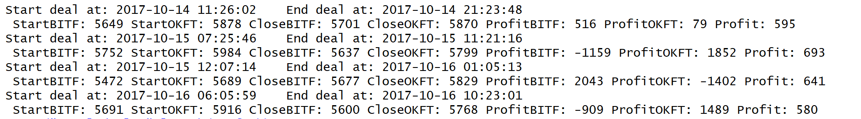

На картинке показан пример логов по стратегии с торговым счетом 10 BTC на каждой бирже.